|  |  |
| --- | --- |
| **เอกสารผลการปฏิบัติงานแบบ On Site Service** | |
| **โครงการ :** | งานจ้างบำรุงรักษาระบบ SAP ด้าน Basis และ Function เลขที่ จท.81/2559 |
| **สถานที่ :** | การประปานครหลวง |
| **วัน/เดือน/ปี :** | 9 มีนาคม 2561 |
| **เวลาที่ปฏิบัติงาน:** | 13:00-14:00 น. |
| **ชื่อ-นามสกุล :** | น.ส. ภัทรา ภัทรทิวานนท์ |
| **Module :** | ABAP |
| **Incident No. :** | MWA-MA02-000148 |

**ผลการปฏิบัติงาน :**

ให้คำปรึกษาการแก้ไขโปรแกรม ZRMM_PO_020 ดังนี้

1. แก้ไขโปรแกรมโดย Copy GUI Status จาก Standard และแก้ไขโปรแกรมให้รองรับการใช้ GUI Status

**ความต้องการ :** เนื่องจากเวลา Export file ในรูปแบบ Text หรือ Excel แล้วตัวอักษรแสดงไม่ครบตามจำนวนที่มี จึงต้องการให้แสดงเมนูสำหรับการ Save Layout เพื่อให้สามารถกำหนดความยาวของ field ได้ใหม่

**คำแนะนำ**  **:** แก้ไขโปรแกรมโดย Copy GUI Status จาก Standard และแก้ไขโปรแกรมให้รองรับการใช้ GUI Status โดยมีขั้นตอนดังต่อไปนี้

1. Copy GUI Status จาก Function Group SALV โดยเข้าไปที่ T-Code SE80 -> Function Group -> SALV ดังรูป

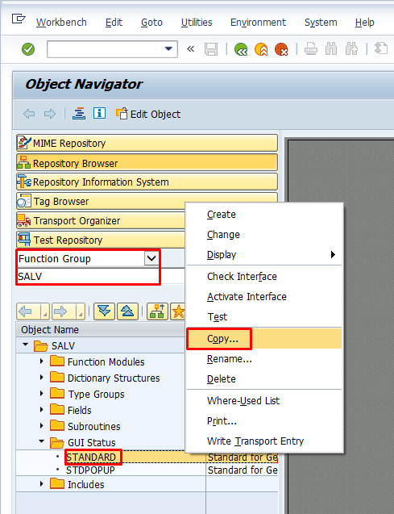

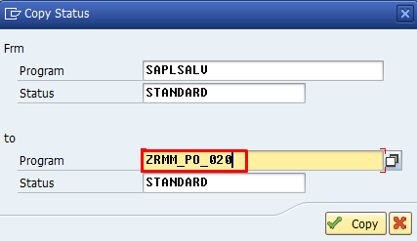

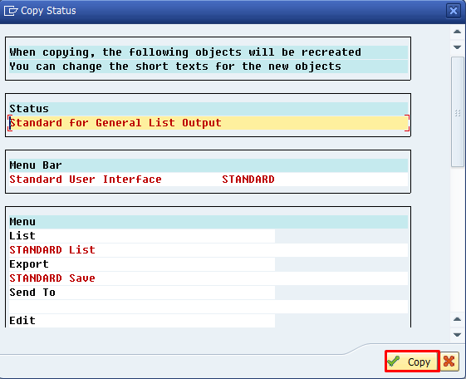

1. แก้ไขโปรแกรมให้รองรับการใช้ GUI Status ดังต่อไปนี้

2.1) ที่ FORM LIST_DISPLAY เพิ่ม EXPORTING parameter

I_CALLBACK_PF_STATUS_SET  = 'PF_STATUS_SET'

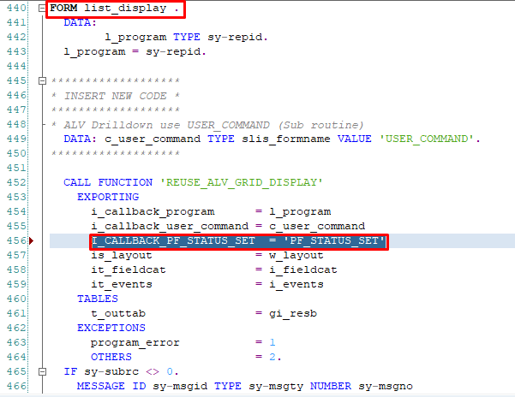

2.2) เพิ่ม Coding บรรทัดล่างสุด

*&---------------------------------------------------------------------*  
*&      Form  PF_STATUS_SET  
*&---------------------------------------------------------------------*  
*       text  
*----------------------------------------------------------------------*  
*      -->RT_EXTAB   text  
*----------------------------------------------------------------------*  
FORM pf_status_set USING rt_extab TYPE slis_t_extab.  
  SET PF-STATUS 'STANDARD'." EXCLUDING rt_extab.  
ENDFORM.                    "PF_STATUS_SET

2.3) Activate program ดังรูป

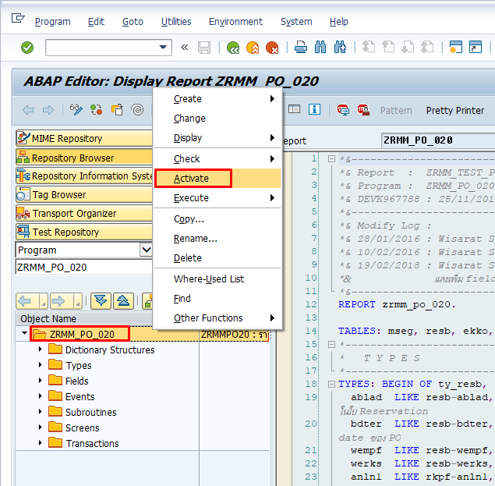

**คำแนะนำอื่นๆ เพิ่มเติม :**

……………………………………………………………………………………………………………………………………..

……………………………………………………………………………………………………………………………………..

……………………………………………………………………………………………………………………………………..